Förslag på examensarbeten:
Kontaktperson: Jonas Waldenström
Molekylär artbestämning av ’rödsångar-komplexet’
Molecular vs. field-based determination of ’Subalpine warblers’
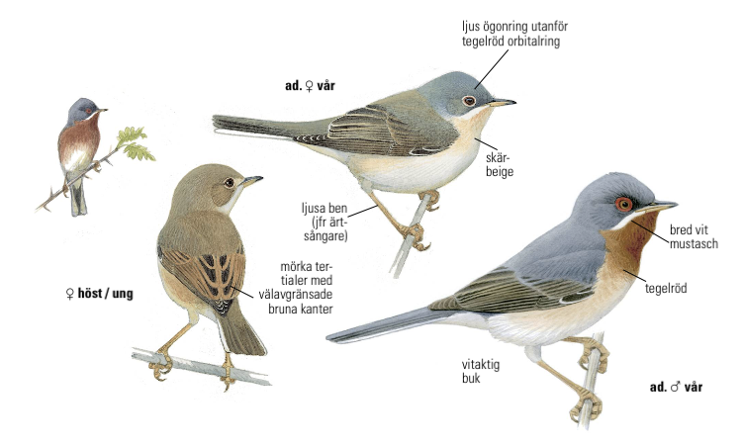

För ett par år sedan splittrades arten rödstrupig sångare till tre olika arter: rostsångare som finns i västra Medelhavsområdet, rödstrupig sångare som finns i östra Medelhavsområdet och moltonisångare som finns i delar av Italien och på Sicilien och andra öar i mellersta delen av Medelhavet. Skillnaden mellan arterna är liten och de är svårbestämda i fält, i synnerhet honfärgade fåglar.

Under ett par år har vi samlat in fjäderprover och tagit foton av alla ’rödsångare’ som fångats under vårsträck på ön Capri utanför Neapel. Här förekommer alla tre arterna och med hjälp av DNA från fjädrarna och bilder på fåglarna hoppas vi kunna få fram bättre karaktärer för artbestämning. I det här projektet kommer du att få lära dig att extrahera DNA från fjädrar och sekvensera fågelns mitrokondrie-DNA för att göra molekylär artbestämning. Genom att jämföra sekvenser mot fåglarnas utseende hoppas vi få kunskap om det är möjligt att artbestämma honor och yngre hannar på våren och ditt arbete skulle bli en viktig pusselbit i denna kartläggning.

The Subalpine warbler is small but quite beautiful songbird that breed in macchia vegetation in the Mediterranean region. Recent research show that the three taxa considered as subspecies are actual three different species, where one (Curruca iberiae) occurs in the western part and one (Curruca cantillans) in the eastern part of the Mediterranean basin. Stuck in the middle is a third one, Curruca moltoni, that occurs in Italy and some of the central Mediterranean islands.

In this project we want to use molecular tools to identify a set of feathers collected on the island Capri. During spring migration the three species occurs sympatrically on passage, and we have a cache of feather samples from which you will extract DNA and sequence part of the mitrochondrial genes. The genetic information can be paired with photographs of the same individuals, to help find better criteria to separate the species based on plumage, which is especially hard for females and young males.

Fåglar, fästingar och sjukdomar – hur sprider flyttande koltrastar fästingar under flyttningen?
Blackbirds, ticks and disease – bird migration as a means for pathogen dispersal
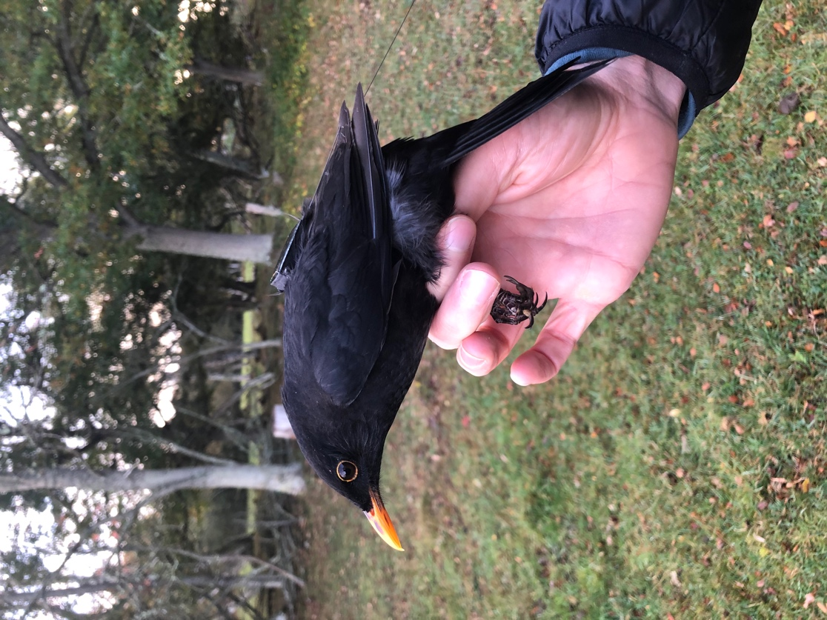

En fästings liv går från ägg till larv, från larv till nymf, och från nymf till adult. För varje stadium krävs att fästingen får sig ett blodmål. Olika djur är olika viktiga i olika stadier, exempelvis är smågnagare och fåglar vanligare blodmål för larver, medan större däggdjur som exempelvis rådjur är viktigare för nymfer och adulter. En spännande sak med fåglar är att de genom flyttningen vår och höst kan bidra till att transportera fästingar längs flyttvägen och bidra till att även frakta fästingburna sjukdomar.
Under hösten 2020 samlades fästingar in från koltrastar vid de svenska fågelstationerna Ottenby och Falsterbo, från Skagen i Danmark, Greifswalder Oie i östra Tyskland och från Kharkiv i Ukraina. Flera av dessa fåglar förseddes också med små GPS-sändare som samlar data om deras flyttrörelser. I det här projektet vill vi undersöka förekomsten av fästingburna sjukdomar i fästingmaterialet, med fokus på Borrelia, TBE-virus, Neoehrlichia och Babesia. Detta görs med molekylära metoder på labbet. Dessutom kommer flyttdata att finnas tillgängligt för analys.
Migratory birds can carry ectoparasites such as ticks during their migrations, and hence be a vehicle for transmission of both parasites and their microorganisms. During the autumn 2020 we have collected ticks from migratory blackbirds (Turdus merula) from Sweden, Denmark, Germany and Ukraine and we would like to investigate if they carry tick-borne infections. From these sites, a subset of birds have also been deployed with GPS-loggers that allows for following their movements. In this project, you would be extracting DNA and RNA from ticks and use a set of molecular methods to screen for tick-borne diseases in this material. If the tagging works, we will be able to look at migration and stopover behavior in connection to tick biology.

Ovanliga fästingburna infektioner i sydöstra Sverige hos personer med förändrat immunförsvar
Fästingburna infektioner blir allt vanligare och nya smittämnen upptäcks. Personer med nedsatt immunförsvar eller avsaknad av mjälte löper en ökad risk för svårare infektion. Då andelen personer med immunsupprimerande behandling blir allt fler förväntas en ökning av fästingburna infektioner och fler fall av svårare sjukdom. Infektionerna är ofta svårdiagnosticerade. Flera fästingburna infektioner kan också riskera att överföras via blodtransfusion, varför patienter med hematologiska sjukdomar löper en större risk för infektion än om de endast blivit exponerade via fästingbett.
Förutom de mer allmänt kända fästingburna infektionerna borreliainfektion och tick-borne encephalitis (TBE), förekommer andra mer ovanliga infektioner i sydöstra Sverige, men risken att smittas och utveckla sjukdom är okänd. Neoehrlichios, som orsakas av bakterien Neoehrlichia mikurensis; human granulocytär anaplasmos/fästingfeber som orsakas av bakterien Anaplasma phagocytophilum; babesios som orsakas av den malaria-liknande parasiten Babesia (flera olika arter) och borreliabakterien Borrelia miyamotoi är alla funna hos fästingar i vår region. De orsakar infektioner med bland annat feber och led- och muskelvärk och ibland blodproppar och sönderfall av röda blodkroppar. Infektionen är många gånger självläkande, men kraftig immunsuppression, rituximab-behandling och splenektomi är riskfaktorer för att utveckla svårare, ibland livshotande sjukdom eller en bestående infektion. Immunsupprimerade kan få långdragna symtom som kan misstolkas som försämring i grundsjukdomen, vilket kan leda till behandling med cytostatika och immunsupprimerande läkemedel. Infektionen är i de flesta fall lätt att behandla med antibiotika om korrekt diagnos ställs. Dessa fästingöverförda smittämnen förekommer i vår region men kunskapen om hur många människor som insjuknar saknas, liksom risken att bli smittad vid blodtransfusion. Det finns endast få studier som har undersökt förekomsten av dessa infektioner hos dem som löper störst risk att insjukna, d.v.s. personer med nedsatt immunförsvar. Då det finns ganska få fall beskrivna globalt sett, saknas dessutom djupare kunskap om vilka symtom sjukdomarna ger.
Projektets övergripande syfte är att kartlägga förekomsten av vissa fästingburna infektioner i sydöstra Sverige (Regionerna Kalmar, Linköping och Jönköping) hos friska blodgivare. Förekomsten av co-infektioner (som till exempel borrelia- och rickettsiainfektioner) och hur dessa påverkar den kliniska bilden kommer också att studeras. Din del i projektet blir att undersöka blodprover för förekomsten av dessa fästingburna sjukdomar med hjälp av olika molekylärbiologiska metoder. Du kommer få god inblick i hur ett molekylärbiologiskt labb fungerar och tränas i analys av PCR och sekvensdata.

